

实 验 报 告

课程名称： | 学科基础实验课（电控）
学生姓名： | 邓朝阳
学生学号： | 201930030529
学生专业  班级： | 2019 级机械电子工程 1 班
开课学期： | 20 21 -20 22 学年第 1 学期

机械工程实验教学中心
2021年9月
华南理工大学
学科基础实验课（电控）安全知识须知

- 按照学号顺序分组进行实验，实验过程中不要随意更换实验设备；
- 严格按照指导书中的实验步骤和实验老师的要求进行操作，实验过程中要爱护实验仪器设备，出现问题时要及时报告实验老师；
- 在做单片机实验时，根据实验要求，需要对硬件或者实验箱上的元器件进行接线、拆线时，要确保在断电的情况下进行操作，注意轻插轻拔接头，以免损坏线路板；
- 禁止穿拖鞋进入实验室，禁止在实验室吃东西。
- 实验完成后，按照实验指导书和老师讲解的要求进行关闭计算机和实验设备的电源。
- 实验完成后，整理好工具和实验设备，经老师确认后方可离开实验室。

上课学生签名： 实验教师签名：

年 月 日

学科基础实验课（电控）成绩

实验课名称 | 实验项目名称 | 实验成绩
学科基础实验课（电控） | 微机原理及应用实验
学科基础实验课（电控） | 测控技术实验
总成绩

目 录
实验一 51单片机软件及I/O口应用 2
实验二 定时器/计数器/中断的应用实验 4
实验三 数码管显示和键盘的应用实验 5
学科基础实验课（电控）的心得体会 6

微机原理及应用实验
实验成绩（百分制）：
实验素养及预习  （百分制）： |  |  | 实验报告  （百分制）：
实验记录及分析  （百分制）： |  |  | 实验操作  （百分制）：
实验成绩评定：

51单片机软件及I/O口应用
地 点： |  |  | 实验台号：
实验日期与时间： |  |  | 实验教师签名：

- 实验目的
（一） I/O口实验：
1、熟悉单片机的最小系统，了解单片机 I/O 的结构；
2、掌握按键值的读入和处理；
3、学习简单的单片机程序的编写；
4、熟悉 Proteus 仿真软件的使用；
5、熟悉单片机实验箱的实验操作。
（二）流水灯实验：
1、了解 I/O 口的电气特性和驱动能力；
2、了解 LED 电路中加入限流电阻的原因；
3、掌握程序编写的方法；
4、熟练 Proteus 仿真软件的使用；
5、熟练单片机实验箱的实验操作。
- 实验器材
（一）I/O口实验：
PC 机一台，PROTEUS 仿真软件一套，实验箱一台，ISP 下载器一台。
（二）流水灯实验：
PC 机一台，PROTEUS 仿真软件一套，实验箱一台，ISP 下载器一台。

- 实验预习（根据实验指导书前面的介绍，对该实验的内容进行预习，包括实验涉及到的相关单片机的知识）
（一）实验要求
1、I/O口实验：
（1）利用单片机，按键和发光二极管，构成一个 LED 灯控制电路;
（2）点亮 LED。按下 K1 时，LED 由高向低移一位，按下 K2 时，LED 由低向高移一位。
2、流水灯实验：
用单片机及 8 个发光二极管等器件，构成一个单片机控制的流水灯系统。即：在实验一I/O口实验基础上，使其可以连续的向右/左流动。

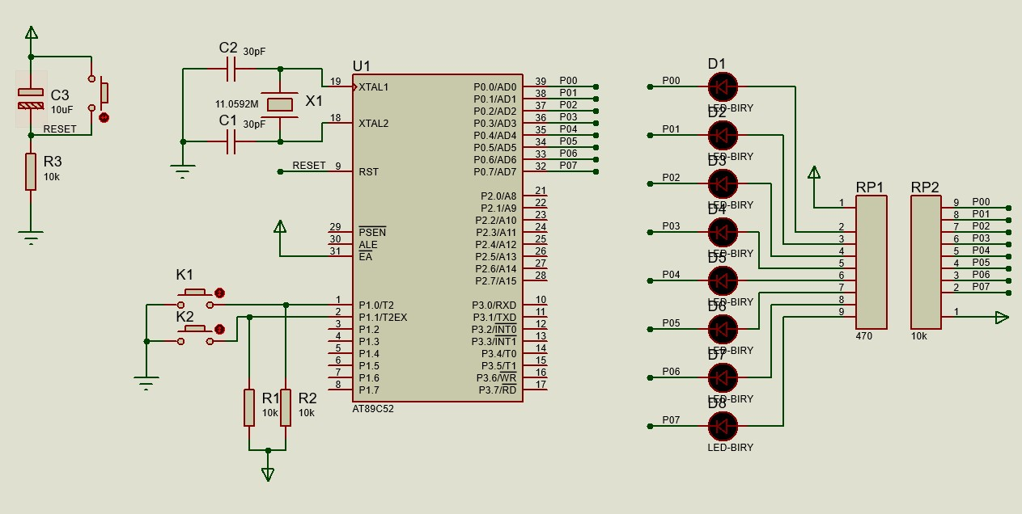
（二）电路原理图
（二）程序流程图
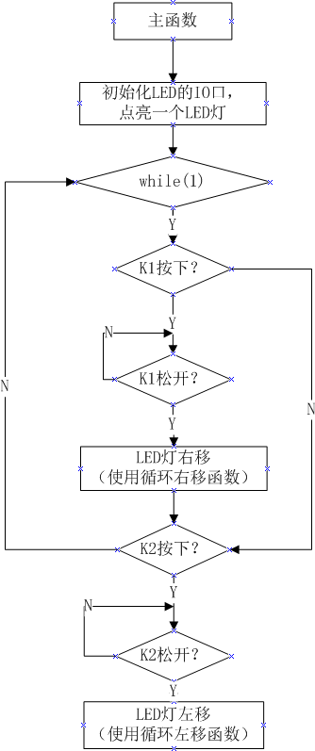
1、I/O口实验
2、流水灯实验
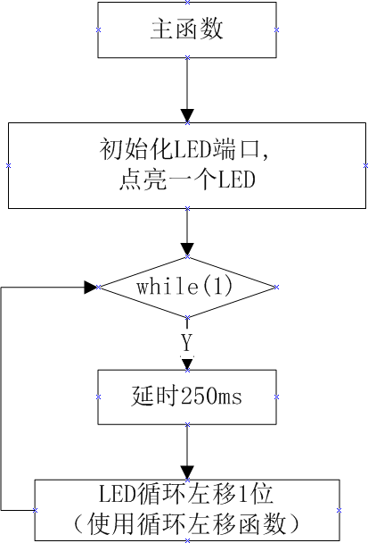
（三）程序汇编代码
1、实验一：I/O口实验
ORG 00H
AJMP START
ORG 0100H
START: MOV A, #0FEH ;初始化累加器A为11111110
MOV P0, A ;初始化P0口为11111110
MAIN: JNB P1.0, K1 ;判断K1是否按下
JNB P1.1, K2 ;判断K2是否按下
SJMP MAIN ;若未检测到K1、K2按下，主程序循环重复进行

K1: LCALL DELAYMS ;进入延时消抖子程序
JNB P1.0, K11 ;延时消抖后再次判断K1是否按下
SJMP MAIN ;检测到K1并未按下，返回主程序
K11: RR A ;检测到K1按下后，累加器内容循环右移
MOV P0, A ;累加器进行循环右移后内容传送到P0端口
LCALL DELAY ;执行延时子程序
SJMP MAIN ;LED灯循环右移完成，返回主程序

K2: LCALL DELAYMS ;进入延时消抖子程序
JNB P1.1, K22 ;延时消抖后再次判断K2是否按下
SJMP MAIN ;检测到K2并未按下，返回主程序
K22: RL A ;检测到K2按下后，累加器内容循环左移
MOV P0, A ;累加器进行循环左移后内容传送到P0端口
LCALL DELAY ;执行延时子程序
SJMP MAIN ;LED灯循环左移完成，返回主程序
DELAYMS: MOV R3, #60 ;总延时60*(248+1+1)*2=30ms
D0: MOV R4, #248
DJNZ R4, $
DJNZ R3, D0
RET ;子程序返回

DELAY: MOV R5, #20 ;总延时20*(248+1+1)*20*2=0.2s
D1: MOV R6, #20
D2: MOV R7, #248
DJNZ R7, $
DJNZ R6, D2
DJNZ R5, D1
RET ;子程序返回
END
2、实验二：流水灯实验
ORG 00H
AJMP START
ORG 0100H
START: MOV A, #0FEH ;初始化累加器A为11111110
MOV P0, A ;初始化P0口为11111110
MAIN: JNB P1.0, K1 ;判断K1是否按下
JNB P1.1, K2 ;判断K2是否按下
SJMP MAIN ;若未检测到K1、K2按下，主程序循环重复进行

K1: LCALL DELAYMS ;进入延时消抖子程序
JNB P1.0, LOOPR ;延时消抖后再次判断K1是否按下
SJMP MAIN ;检测到K1并未按下，返回主程序
LOOPR: RR A ;检测到K1按下后，累加器内容循环右移
MOV P0, A ;累加器进行循环右移后内容传送到P0端口
LCALL DELAY ;执行延时子程序
JNB P1.1, K22 ;判断K2是否按下,若按下，则进入消抖判断子程序
SJMP LOOPR ;延时250ms后循环执行该子程序
K11: LCALL DELAYMS ;进入延时消抖子程序
JNB P1, LOOPL ;延时消抖后再次判断K2是否按下
RET ;若K2未按下，返回LOOPR继续循环右移

K2: LCALL DELAYMS ;进入延时消抖子程序
JNB P1.1, LOOPL ;延时消抖后再次判断K2是否按下
SJMP MAIN ;检测到K2并未按下，返回主程序
LOOPL: RL A ;检测到K2按下后，累加器内容循环左移
MOV P0, A ;累加器进行循环左移后内容传送到P0端口
LCALL DELAY ;执行延时子程序
JNB P1.0, K11 ;判断K2是否按下,若按下，则进入消抖判断子程序
SJMP LOOPL ;延时250ms后循环执行该子程序
K22: LCALL DELAYMS ;进入延时消抖子程序
JNB P1, LOOPL ;延时消抖后再次判断K1是否按下
RET ;若K1未按下，返回LOOPL继续循环右移

DELAYMS: MOV R3, #60 ;总延时60*(248+1+1)*2=30ms
D0: MOV R4, #248
DJNZ R4, $
DJNZ R3, D0
RET ;子程序返回

DELAY: MOV R5, #25 ;总延时25*(248+1+1)*20*2=250ms
D1: MOV R6, #20
D2: MOV R7, #248
DJNZ R7, $
DJNZ R6, D2
DJNZ R5, D1
RET ;子程序返回
END

- 实验步骤（简述）
1、使用Proteus仿真软件绘制出电路图并进行仿真和调试；
2、编写代码与调试；
3、根据原理图，使用实验箱进行实物连线；
4、将仿真通过的HEX文件下载到硬件实验系统的处理器中运行并查看实验结果。
- 实验现象记录及分析
- I/O口实验
实验现象：
按下K1灯不会移动，直到松开按键，灯才右移，同理也是K2，左移
分析：
按键松开，产一个I/O信号，单片机经过判断，输出I/O信号，使得LED左移或者右移
- 流水灯实验
实验现象：
LED灯有停顿地向左循环移动，形成流水灯的效果
分析：
单片机延时一段时间，移动LED灯
- 思考题
完成实验指导书的思考题。
遇到的问题：
I/O口实验时，发现按下按键，LED一直快速移动，发现是程序逻辑错误，
需要完善
解决方法：
修改程序，增加是否松开的判断，没有松开则一直循环判断直到按键松开

定时器/计数器/中断的应用实验
地 点： |  |  | 实验台号：
实验日期与时间： |  |  | 实验教师签字：

- 实验目的
1、外部中断计数实验
1、了解 I/O 口的电气特性和驱动能力；
2、了解 LED 电路中加入限流电阻的原因；
3、掌握程序编写的方法；
4、熟练 Proteus 仿真软件的使用；
5、熟练单片机实验箱的实验操作。
2、PWM 蜂鸣器（定时器）实验
1、掌握定时器的使用；
2、掌握蜂鸣器的发声原理；
3、熟悉 PWM 波形的产生；
4、熟练 Proteus 仿真软件的使用；
5、熟练单片机实验箱的实验操作。
- 实验器材
1、外部中断计数实验
PC 机一台，PROTEUS 仿真软件一套，实验箱一台，ISP 下载器一台。
2、PWM 蜂鸣器（定时器）实验
PC 机一台，PROTEUS 仿真软件一套，实验箱一台，ISP 下载器一台。
- 实验预习内容（包括相关实验内容的预备知识和编写的程序）
（一）、实验要求
1、外部中断计数实验
在单片机接一个按键作为外部的中断输入信号，通过数码管显示中断次数
2、PWM 蜂鸣器（定时器）实验
用定时器设计 PWM 波形驱动蜂鸣器发声,播放音乐。
（二）、硬件连接
1、硬件电路
1）外部中断计数实验
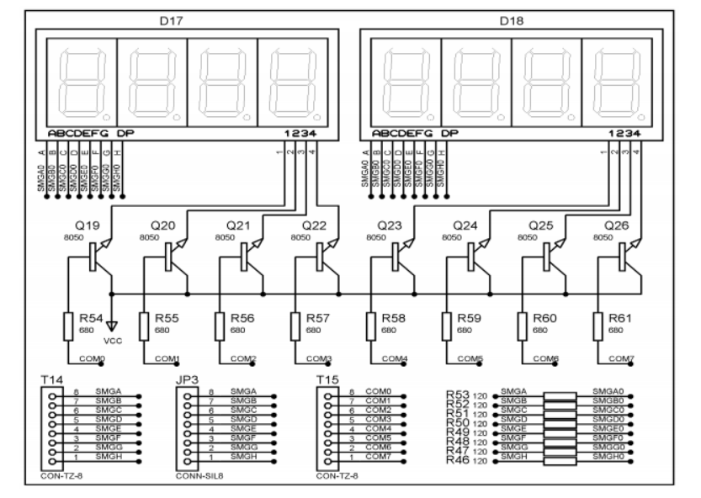

2）PWM 蜂鸣器（定时器）实验
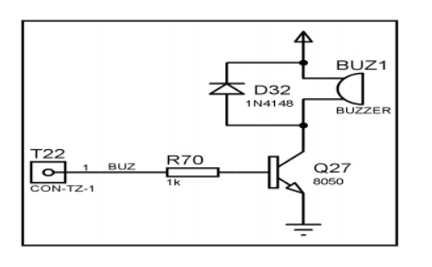
2、硬件连接
1）外部中断计数实验
用连接线将 P00-P07 依次与 8 位共阳数码管 SA~SH 相连，P10~P13 依次与 C0~C3相连，P32 与 K1 相连。
2）PWM 蜂鸣器（定时器）实验
用连接线将 P00 与蜂鸣器 SOUNDER 相连。
（三）、程序流程
1）外部中断计数实验
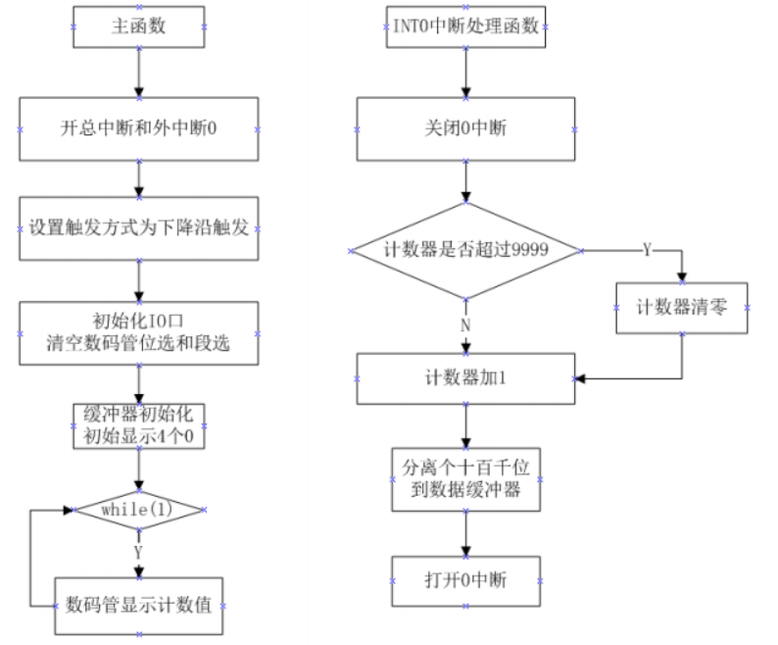
2）PWM 蜂鸣器（定时器）实验
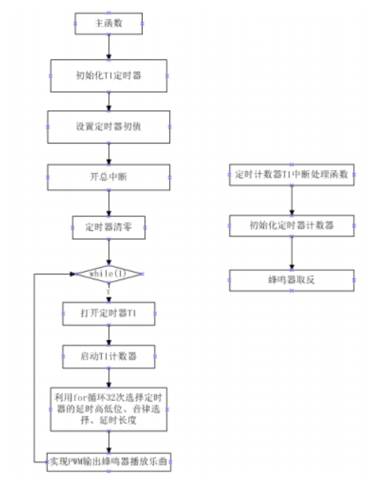
（四）、程序设计
1）外部中断计数实验
ORG 0000H ;定位内存地址
LJMP MAIN ;主函数跳转
ORG 0003H ;定位中断向量
LJMP INTER0 ;跳转中断服务
ORG 100H ;定位Main的存放地址
MAIN: JB P3.2,MAIN1 ;查询外部I/O口是否有输入，有则跳转处理
CLR TCON.0 ;清除中断请求
SJMP MAIN2 ;跳转至中断配置

MAIN1: SETB TCON.0 ;打开中断请求
MAIN2: ORL IE,#81H ;配置总的中断，打开INT0中断允许位
ORL IP,#02H ;配置中断优先级
SJMP MAIN ;循环等待终端
;中断服务程序
INTER0: CLR EA ;禁止中断
CLR P0.0 ;点亮灯
LCALL DELY ;延时一段时间
SETB P0.0 ;关闭灯
LCALL DELY ;延长一段时间
SETB EA ;打开中断
RETI ;中断返回

;延时函数
DELY: MOV R6,#250 ;外层循环250次
DELY1: MOV R7,#250 ;内层循环250次
DELY2: DJNZ R7,DELY2
DJNZ R6,DELY1
RET ;函数返回
END
2）PWM 蜂鸣器（定时器）实验
ORG 0000H ;复位地址
AJMP MAINT ;跳转至主程序
ORG 000BH ;定时器0的中断向量地址
AJMP TOINT ;跳转到真正的定时器程序处

ORG 40H ;定位Main
MAIN: ;主程序入口
MOV 30H,#0000H ;软件计数器清0
MOV TMOD,#01H ;定时/计数器0工作于方式1
MOV TH0,#3CH ;配置时钟初始值
MOV TL0,#000BH ;即数15536
SETB EA ;开总中断允许
SETB ET0 ;开定时/计数器0允许
SETB TR0 ;定时/计数器0开始运行
SJMP $ ;死循环

TOINT: ;定时器0的中断处理程序
INC 30H ;30H的值自增
MOV A,30H ;填入地址30H
CJNE A, #6, LOOP ;30H单元中的值到了6了吗?
CPL P1.0 ;到了,取反P10
MOV 30H,#0 ;清软件计数器
LOOP:
MOV TH0,#15H ;重现填充初始值
MOV TL0,#9FH ;重置定时常数
RETI
END
- 实验步骤（简述）
1、使用Proteus仿真软件绘制出电路图并进行仿真和调试；
2、编写代码与调试；
3、根据原理图，使用实验箱进行实物连线；
4、将仿真通过的HEX文件下载到硬件实验系统的处理器中运行并查看实验结果。
- 实验现象记录及分析
- 外部中断计数实验
实验现象：
按下按键后，灯亮一段时间后熄灭
分析：
按键按下后，I/O口有输入，引发外部中断，单片机处理中断程序，点亮灯，延时一段时间然后熄灭
2）PWM 蜂鸣器（定时器）实验
实验现象：
蜂鸣器发出单调的声音。
分析：
根据单片机内部的计时器，单片机翻转蜂鸣器的控制信号，从而改变蜂鸣器的频率和占空比，发出声音
- 思考题
完成实验指导书的思考题。
问题：
外部中断计数实验时，按键按下，灯没有反应。
解决：
首先检查实验无误，测试排查器件没有问题，最后发现接线出现问题，
外部中断必须用 P3.2 口

数码管显示和键盘的应用实验
地 点： |  |  | 实验台号：
实验日期与时间： |  |  | 实验教师：

- 实验目的
1、数码管驱动实验
1、了解数码管显示原理；
2、掌握读表程序的编写；
3、熟练 Proteus 仿真软件的使用；
4、熟练单片机实验箱的实验操作。
2、矩阵键盘扫描实验
1、理解矩阵键盘扫描的原理；
2、掌握矩阵键盘与单片机接口的编程方法；
3、熟练 Proteus 仿真软件的使用；
4、熟练单片机实验箱的实验操作。
- 实验器材
1、数码管驱动实验
PC 机一台，PROTEUS 仿真软件一套，实验箱一台，ISP 下载器一台。
2、矩阵键盘扫描实验
PC 机一台，PROTEUS 仿真软件一套，实验箱一台，ISP 下载器一台。

- 实验预习内容（包括相关实验内容的预备知识和编写的程序）

（一）、实验要求
1）数码管驱动实验
利用 IO 口实现动态扫描数码管，数码管显示“12345678”。
2）矩阵键盘扫描实验
读取矩阵键盘键值，对键值进行判断和处理，通过 1 位数码管显示
（二）、硬件电路
1）数码管驱动实验
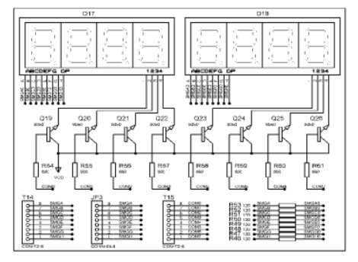

2）矩阵键盘扫描实验
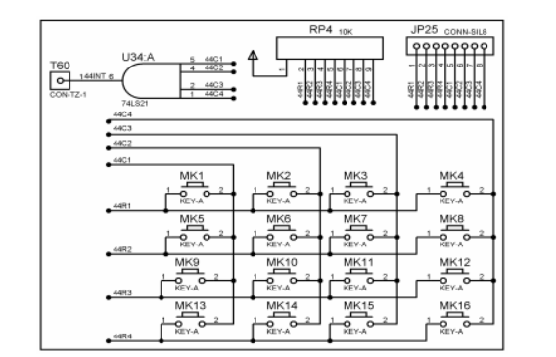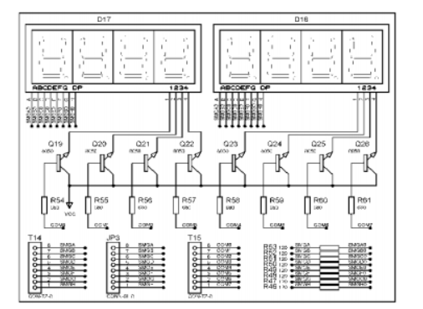
（三）、硬件连接
1）数码管驱动实验
用连接线将 P00-P07 依次与 8 位共阳数码管 SA-SH 相连；P20~P27 依次与 8 位共阳数码管 C0~C7 相连。
2）矩阵键盘扫描实验
用连接线将 P00~P07 依次与 8 位共阳数码管 SA~SG 端相连；
用连接线将 P10~P13 依次与 4*4 矩阵键盘 R1~R4 端相连；
用连接线将 P14~P17 依次与 4*4 矩阵键盘 C1~C4 端相连；
用连接线将 P20 端与 8 位共阳数码管的 C0 相连。
（四）、程序流程图
1）数码管驱动实验
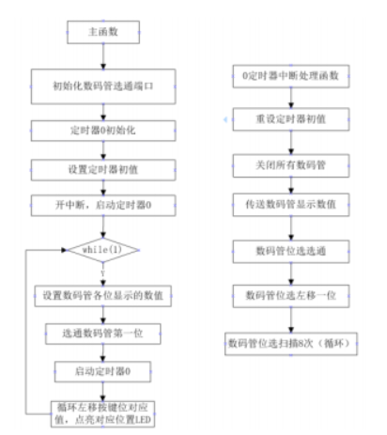
2）矩阵键盘扫描实验

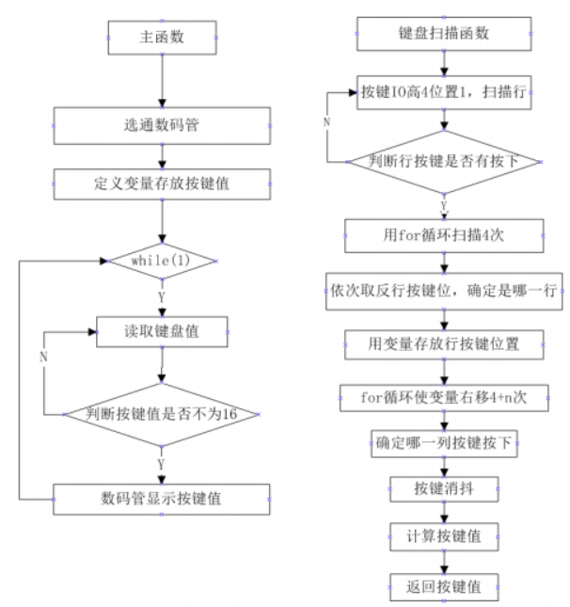
（四）、程序设计
1）数码管驱动实验
#include <reg52.h> //包含52头文件
#include <intrins.h> //包含intrins头文件，内含循环右移函数
unsigned char data dis_digit;//用于选通位选，送到P2实现数码管选中
unsigned char code dis_code[11]={0xc0,0xf9,0xa4,0xb0,0x99,//数码管段选为0 1 2 3 4
0x92,0x82,0xf8,0x80,0x90,0xff};//5 6 7 8 9 off
unsigned char data dis_buf[8]; //用于显示缓冲区地址
unsigned char data dis_index; //索引，用于标识当前显示的数码管和缓冲区偏移量
void main()
{
//初始化
P0=0XFF; //P0口全部拉高
P2=0X00; //P2全部置零
TMOD=0X01; //选择定时器0的模式1
TL0=0X17; //计数器初值高八位
TH0=0XFC; //计数器初值第八位
IE=0X82;

//给缓冲区地址赋值为数码显示段选的对应数值
dis_buf[0]=dis_code[0x1];
dis_buf[1]=dis_code[0x2];
dis_buf[2]=dis_code[0x3];
dis_buf[3]=dis_code[0x4];
dis_buf[4]=dis_code[0x5];
dis_buf[5]=dis_code[0x6];
dis_buf[6]=dis_code[0x7];
dis_buf[7]=dis_code[0x8];
dis_digit = 0x01; //选中数码管第一位位选
dis_index = 0; //下标初值为0
TR0 = 1; //打开定时器，开始计时
while(1); //死循环，等待中断

}
void timer0() interrupt 1
{
TH0=0XFA; //重新装载定时器初值
TL0=0X17; //重新装载定时器初值
P2=0X00; //关闭位选
P0=dis_buf[dis_index]; //选择对应的数码管段选，显示对应当前下标的数字
P2=dis_digit; //位选，选中当前下标对应的数码管位
dis_digit=_crol_(dis_digit,1); //循环左移一位，为下次位选选通下一位数码管位准备
dis_index++; //下标+1，更新当前下标
dis_index&=0x07; //实现将循环到第八次时把index重新赋值为0
}
2）矩阵键盘扫描实验
/****************************************************************
* 任务：实现按下矩阵按键，数码管就显示矩阵按键代表的字符
* 总计16个按键，对应着0，1，...，9，a，...，f
*
* **************************************************************
*/
#include <intrins.h>
#include <reg52.h>

typedef unsigned int u32; //定义可移植的类型
typedef unsigned char u8; //定义可移植的类型

#define PSEG P0 //控制数码管显示的I/O口
#define PKEY P1 //矩阵按键的I/O口

sbit C0 = P2 ^ 0; //控制第1个数码管输出的片选

void delayms(u32); //延时函数声明
u8 scan(void); //按键扫面函数声明

u8 code seg[] = { 0xc0, 0xf9, 0xa4, 0xb0, 0x99, //数码管段选为0 1 2 3 4
0x92, 0x82, 0xf8, 0x80, 0x90, //5 6 7 8 9
0x88, 0x83, 0xc6, 0xa1, 0x86, 0x8e }; //a, b, c, d, e, f

void main(void)
{
u8 key; //声明变量 按键
C0 = 1; //第1个数码管被选中
while (1) {
key = scan(); //读取键盘值
if (key != 16) //判断按键是否有效，不为16则有效
PSEG = seg[key]; //控制数码管段选，显示数码
}
}

void delayms(u32 j)
{
u8 i;
while (j--) { //执行 j 次,一次大概5ms
i = 250; //大概2.5ms
while (--i) //100 约为 1 ms
;
i = 249; //大概 2.5ms
while (--i) //100 约为 1 ms
;
}
}

u8 scan(void)
{
u8 k = 16, m, n, in;
PKEY = 0xf0; //行赋值0，列赋值1
if ((PKEY & 0xf0) != 0xf0) { //如果按键按下，则某一列的1变成0
for (m = 0; m < 4; m++) { //循环行扫描
PKEY = ~(0x01 << m); //指定一行赋0，其他行列赋值1
for (n = 0; n < 4; n++) { //循环判断列的状态
in = PKEY; //暂存PKEY的状态
in = in >> (4 + n); //将对应列的状态移位到最低位
if ((in & 0x01) == 0) { //如果由原来的1变为0，说明按键按下
delayms(10); //消抖
if ((in & 0x01) == 0) { //再次判断是否按下
k = n + m * 4; //当前行和列确定按键的位置
break;
}
}
}
if (k != 16) //k不等于16说明有按键已经按下
break;
}
}
return k; //返回按键按下的位置
}
- 实验步骤（简述）
1、使用Proteus仿真软件绘制出电路图并进行仿真和调试；
2、编写代码与调试；
3、根据原理图，使用实验箱进行实物连线；
4、将仿真通过的HEX文件下载到硬件实验系统的处理器中运行并查看实验结果。
- 实验现象记录及分析

1）数码管驱动实验
实验现象：
从左到右数码管上显示1，2，3，4，5，6，7，8
分析：
单片机采用扫描的方式从左到右依次片选数码管，显示1-8，利用人视觉的余晖效应呈现同时显示1-8的效果
2）矩阵键盘扫描实验
实验现象：
按下矩阵按键，数码管就显示矩阵按键代表的字符
分析：
单片机通过行列扫描的办法，获取矩阵按键对应的位置。然后控制数码管输出对应的数码值
- 思考题
完成实验指导书的思考题。
问题：
在矩阵键盘扫描实验时，按键按下，输出的数码管是乱码。
解决：
应该是程序的错误，经过排查检验，发现是程序的判断条件的运算优先级错误，
没有添上适当的括号。

学科基础实验课（电控）的心得体会
学科基础实验课（电控）——微机原理与应用掌握了什么，还有什么不足之处？对实验课的内容安排有什么意见和建议？
掌握：
- 基本单片机的接线操作和选I/O口
- 学会了利用软件Keil来进行编程、烧录
- 学会了如何调试，排查错误
- 有了一些基础的单片机的实验经验
不足：
- 对一些程序的编写不熟练，比如利用中断
- 调试错误的经验比较少
意见和建议：
- 适当增加扩展实验，培养创新思维
- 加入一些团队合作的环节，加强分工合作的意识

